Evaluando Niveles de Sonido con el //code.Node – PS-3231
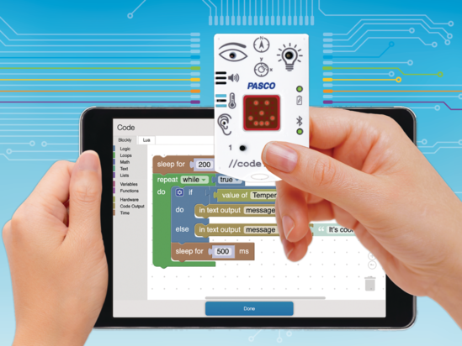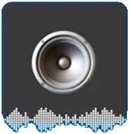

Descripción general de la actividad
Los estudiantes usan el sensor de sonido para investigar varios niveles de intensidad sonora y crean un programa para alertar al usuario cuando la música de sus auriculares es demasiado alta.
Tiempo de preparación del docente: 10 min.
Tiempo necesario para el procedimiento del estudiante: 40 min.

Objetivos:
- Introducir el uso de estructuras de evaluación más complejas que un simple si… entonces.
- Evaluar rangos de intensidad sonora e identificar cuándo puede ser perjudicial para el oído humano.

Materiales y equipo
- Software SparkVue o CapStone de PASCO Scientific (los ejemplos de esta guía están basados en el Sparkvue, pero es muy fácil transpolarlos al CapStone)
- //code.Node
- Teléfono celular con auriculares

Consejos
- Asegúrese de supervisar a los estudiantes y recuérdeles que no se pongan los auriculares cuando el nivel de sonido supere el 35 %.
- Aunque //code.Node mide el sonido solo en volumen, se pueden abordar términos como amplitud, intensidad y decibelios.
- Al principio, los estudiantes podrían necesitar ayuda para trabajar con condicionales compuestos. Consulte el programa de ejemplo para ver un modelo de uso. Usamos condicionales compuestos al trabajar con rangos.

Seguridad
- Que nadie escuche música con los auriculares una vez que el porcentaje de volumen registrado supere el 35%.
- Siga los protocolos habituales de seguridad y convivencia de su institución.

Códificación
- En este punto ya es importante que los alumnos comiencen a escribir el código de manera autónoma y no que lo transcriban el código o corten y peguen.
- Como casi siempre en programación, es posible conseguir los resultados esperados siguiendo distintas estrategias. También aparecen con frecuencia comportamientos inesperados y no es raro que a partir del uso surja el deseo de agregar nuevas funciones o redefinir las existentes.
- Ponemos a su disposición versiones alternativas del programa, contenidas en archivos Sparklab, perfectamente funcionales que podrá usar para demostraciones o como inspiración para generar trabajos complementarios.

Registros típicos

Parte 1
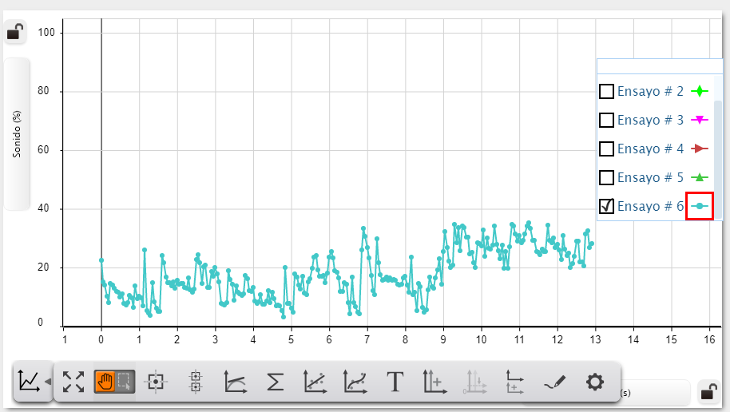

Parte 2 – Ejemplo de Programa
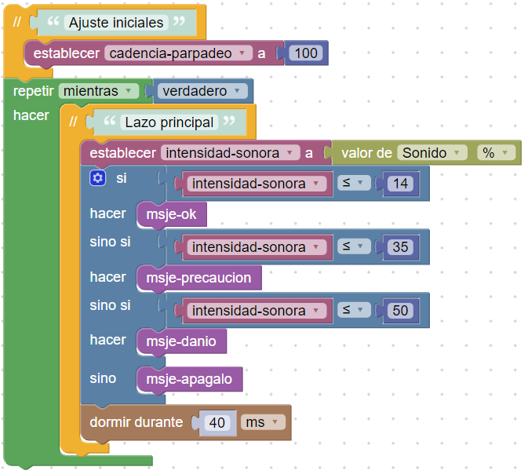
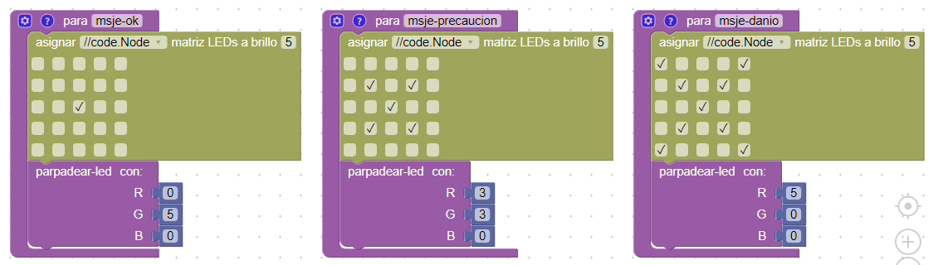
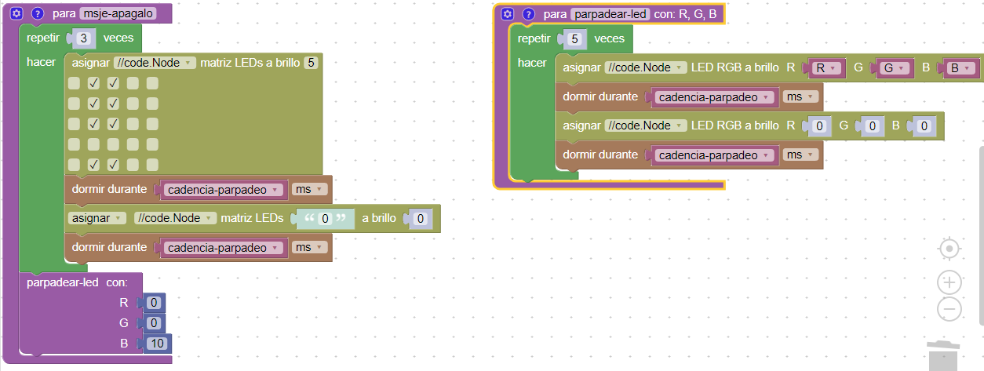

Preguntas y análisis: Ejemplos de respuestas
- ¿Por qué fue necesario usar condicionales compuestos en este programa?
Tuvimos que crear rangos para cuatro niveles de sonoridad. Los condicionales compuestos nos permitieron establecer los parámetros dados de 0-14%, 15-35%, 26-50% y 51-100%. Por ejemplo, si la sonoridad era del 15-35%, el LED RGB parpadeaba en amarillo para advertir que no se debía exceder y se iluminaba una pequeña x en la matriz LED de 5x5.
- La amplitud de una onda sonora determina su intensidad sonora o volumen.

Videos asociados

Engineering Sound Level Meters //code.Node series


https://www.youtube.com/watch?v=OQTzLkyxC9A
Programaciòn con Blockly
Para obtener más información sobre cómo crear código con Blockly:
  - Consulte la ayuda en línea de Capstone o SPARKvue
  - Revise algunas de nuestras Playlists en YouTube, por ejemplo:

https://www.youtube.com/playlist?list=PLz9T2UejAek8SXXeRIDDIoo0Iguks_p1J

